Im Einklang mit der Natur: Spatenstich für Wohnquartier „4Klang“

• Scaletta Immobilien realisiert Mietwohnungsprojekt mit ganzheitlichem,
ökologischem Konzept
• Emissionsfreies Heiz- und Kühlsystem, Photovoltaik zur Eigennutzung der
Bewohner:innen, Dachbegrünung, Elektrosmog-frei-Maßnahmen etc.
• 29 hochwertige Mietwohnungen auf der ehemaligen Eisweiher-Wiese der
Stieglbrauerei im Stadtteil Maxglan
• Erstbezug für Frühjahr 2028 geplant

Salzburg, 23. September 2026: Erst kürzlich erfolgte der Spatenstich für das Wohnquartier „4Klang“ in der Josef-Schwer-Gasse im Salzburger Stadtteil Maxglan. Dort, wo einst das Eis aus einem kleinen Weiher zur Kühlung des Stiegl-Biers „gestochen“ wurde, errichtet Scaletta Immobilien nach einem ganzheitlichen, ökologischen Konzept 29 Mietwohnungen verteilt auf vier eigenständige Baukörper. Für die Planung zeichnet das Architekturbüro Innerhofer oder Innerhofer verantwortlich. Das auf Ressourcenschonung und Kreislaufwirtschaft ausgerichtete Wohnquartier besticht durch seine moderne Architektur mit markanten Holzelementen sowie seine großzügigen Grün- und Freiräume. Ein Teil des bestehenden Baumbestands bleibt erhalten und wird um Neubegrünung ergänzt. Die Fertigstellung der Mietwohnungen ist für März 2028 geplant.

Zentrumsnah und dennoch viel Grün und Freiraum: Diesen Anspruch verfolgt Scaletta Immobilien bei der Umsetzung des Wohnquartiers „4Klang“ im Salzburger Stadtteil Maxglan. Mit Wohnflächen zwischen 33 und 117 m² sowie einem Mix aus 1- bis 4-Zimmerwohnungen wird das Objekt unterschiedlichen Wohnbedürfnissen gerecht. In den vier Häusern entstehen hochwertige Apartments für Singles, optimal geschnittene 2-Zimmer-Wohnungen für Paare genauso wie großzügige Einheiten für Familien. „Gute Immobilien entstehen für uns dann, wenn Architektur, Qualität, natürliche Kreisläufe und die Bedürfnisse der Menschen zusammengedacht werden. Genau dafür steht 4Klang: Vier Baukörper bilden ein eigenständiges und doch aufeinander abgestimmtes Ensemble – daher auch der Name. Wie bei einem guten Klang entsteht die Qualität nicht durch das Einzelne, sondern durch das Zusammenspiel. Diesen Anspruch verfolgen wir von der Architektur über unseren ganzheitlichen Zugang, die Wahl nachhaltiger Materialien, Ressourcenschonung bis hin zur Gestaltung der Wohn- und Freiräume“, betont Scaletta-Geschäftsführer Christof Krainthaler und betont, dass man diesen für die Stieglbrauerei historisch so wichtigen Platz auch entsprechend würdigen werde.

Neues Mietwohnprojekt mit ganzheitlichem, ökologischem Konzept

Bei der Planung und Umsetzung wird besonderer Wert auf ein durchdachtes, langfristig funktionierendes ökologisches Konzept gelegt. Im Fokus steht ein ganzheitlicher Zugang, der das Thema Energieeffizienz von der Planung über den laufenden Betrieb bis hin zum bewussten Umgang mit Ressourcen mitdenkt. Das beginnt bei einer langlebigen Fassadendämmung aus Mineralwolle, großflächigen Photovoltaikanlagen zur geplanten Eigennutzung durch die Bewohner:innen und geht bis hin zu einem emissionsfreien Heiz- und Kühlsystem mit Wärmepumpe und Fußbodenheizung bzw. -kühlung. Eine Dachbegrünung ergänzt das ökologische Konzept. Auch bei der Ausstattung wird mit hochwertigen und langlebigen Materialien - wie Holzparkett in allen Wohnräumen – gearbeitet. Zusätzlich wird im gesamten Wohnquartier zusammen mit dem Rosenheimer Unternehmen Memon auf die Reduzierung von Elektrosmog gesetzt. „Gutes Wohnen besteht aus vielen Bausteinen: ausreichend Grün- und Freiräume, saubere Energie und eine alltagstaugliche Anbindung. Wer heute baut, prägt unsere Stadt für Jahrzehnte. Das Projekt 4Klang zeichnet sich für mich besonders durch den Erhalt eines Teils des Baumbestands, zusätzliche Begrünungen und ein emissionsfreies Heiz- und Kühlsystem aus. All das zusammen macht ein zukunftsfähiges Wohnquartier aus“, betont Salzburgs Planungsstadträtin Anna Schiester.

Holz und Grün als dominierende Elemente

Architektonisch setzt das Wohnquartier auf eine zeitgemäße, klar gegliederte Optik. Eine Besonderheit bildet die 3D-Holzschalung in den obersten Stockwerken. Sie setzt einen markanten gestalterischen Akzent und unterstreicht den eigenständigen Charakter der einzelnen Gebäude. Auch die begrünten Außenflächen sind ein wesentlicher Bestandteil des architektonischen Gesamtkonzepts: Bäume, Sträucher und Büsche strukturieren die Freiräume zwischen den Baukörpern und entlang der Straße. Teile der Fassaden werden ebenfalls begrünt.
Alle Wohnungen verfügen über eigene Gärten, Balkone und Dachterrassen. Im nördlichen Bereich des Grundstücks ist darüber hinaus eine allgemeine Grünfläche mit angeschlossenem Kinderspielplatz geplant. Damit bietet das Quartier neben den privaten Rückzugsräumen auch gemeinsame Freiflächen, die als Begegnungszonen für Bewohner:innen gedacht sind. „Bauen in Salzburg bedeutet für uns, Verantwortung für einen besonderen Ort zu übernehmen. Wir wollen Wohnraum schaffen, der sich selbstverständlich in seine Umgebung einfügt und zugleich zeitgemäßes Leben ermöglicht“, erklärt Architekt Carsten Innerhofer.

Kurze Wege und gute Anbindung an öffentlichen Verkehr

Auch das Mobilitätskonzept entspricht modernen Standards. Bis auf vier Besucherparkplätze bleibt die Oberfläche des Wohnquartiers autofrei. Zu jeder Wohnung gehört ein Tiefgaragenplatz, der auch mit einer E-Ladestation versehen werden kann. Darüber hinaus gibt es im Wohnquartier mehrere Fahrradräume sowie zusätzliche überdachte Abstellmöglichkeiten im Freien. Viele tägliche Wege lassen sich zu Fuß erledigen, denn zahlreiche Geschäfte, Gastronomie, Ärzte und Co. finden sich in der angrenzenden Maxglaner Hauptstraße. Und auch die nächste Haltestelle der städtischen Obus-Linie ist ums Eck.

Zum Unternehmen

Die Scaletta Immobilien GmbH entwickelt, realisiert und verwaltet hochwertige Wohnimmobilien sowie Gewerbeobjekte in und um Salzburg. Dabei folgt das Unternehmen einem klaren Grundsatz: Bauen soll nicht auf Kosten der Natur gehen, sondern im Einklang mit ihr entstehen. Deshalb werden Projekte ganzheitlich gedacht und mit einem bewussten Blick auf Ressourcen, Flächen und auf deren langfristige Auswirkungen entwickelt. Dahinter steht die Überzeugung, dass verantwortungsvolles Bauen in Kreisläufen erfolgen muss. Was der Natur entnommen wird, soll ihr – wo immer möglich – auch wieder zurückgegeben werden. Dieser Anspruch prägt die Entwicklung der Projekte von der Planung über die Auswahl der Materialien sowie den Umgang mit Ressourcen bis hin zur Einbettung in die jeweilige Umgebung.
Das Portfolio reicht von der Standortentwicklung und Planung über die Umsetzung und Vermietung bis zur langfristigen Betreuung der eigenen Liegenschaften.

www.scaletta.at

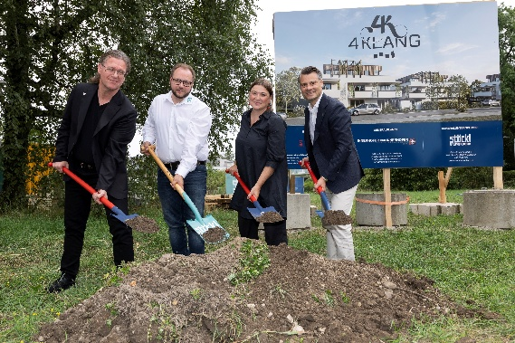
Pressebild 1:

Spatenstich im Einklang (v.l.n.r.): Arch. Dipl.-Ing.

Carsten Innerhofer (Geschäftsführer Innerhofer oder Innerhofer Architekten), Baumeister DI (FH) Patrick von Sobbe (Geschäftsführer Stöckl Hochbau GmbH), Stadträtin Anna Schiester und Scaletta Immobilien-Geschäftsführer Christof Krainthaler.

Bildnachweis: Kolarik / Abdruck honorarfrei!

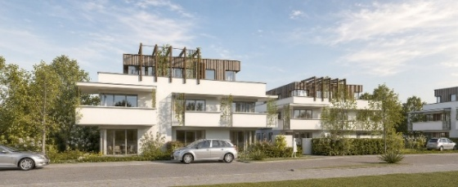
Pressebild 2:

Das Wohnquartier „4Klang“ besticht neben seiner modernen Architektur und seinen großzügigen Grün- und Freiräumen durch ein ganzheitliches, ökologisches Konzept.

Bildnachweis: Visualisierung Innerhofer oder Innerhofer Architekten / Abdruck honorarfrei!

Rückfragen richten Sie bitte an:

Picker PR – talk about taste

Tel. 0662-841187-0,

E-Mail office@picker-pr.at,

www.picker-pr.at

